示范引领情意深 互融共生智慧长
——2020年秋期周晓玲名师工作室“送教下校”到双流区红石小学活动
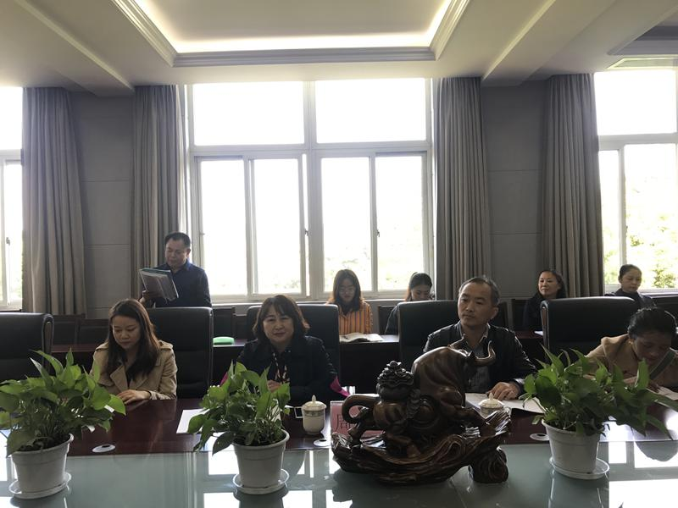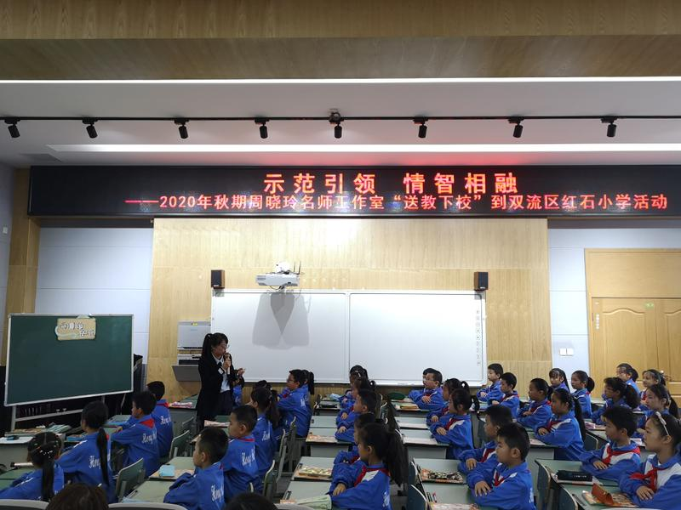
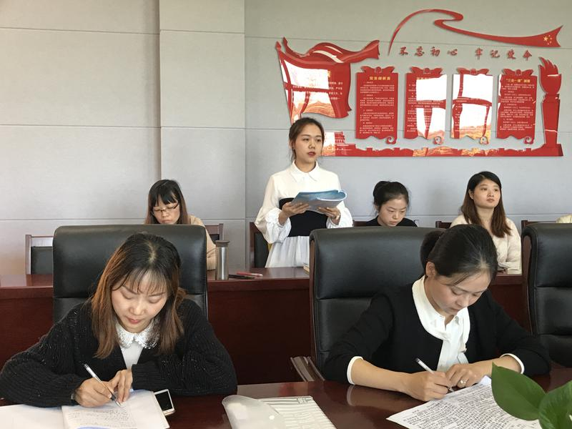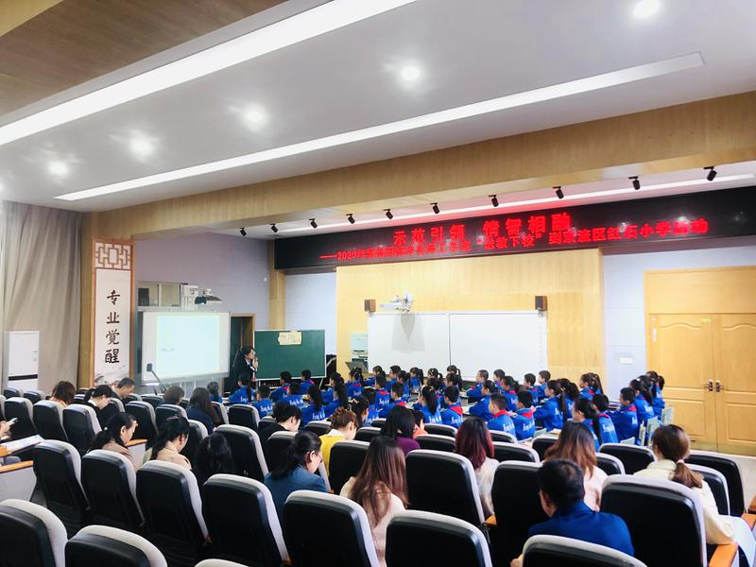
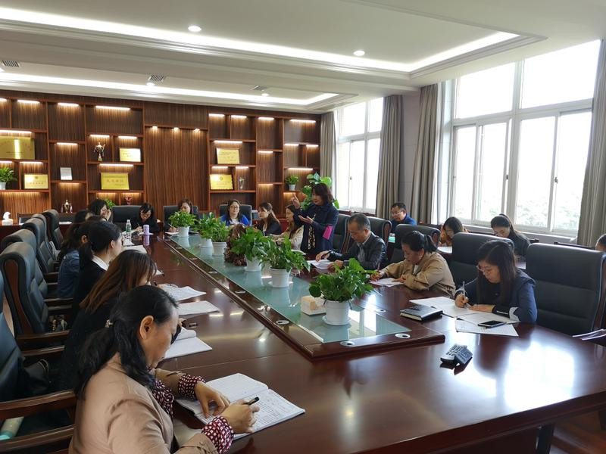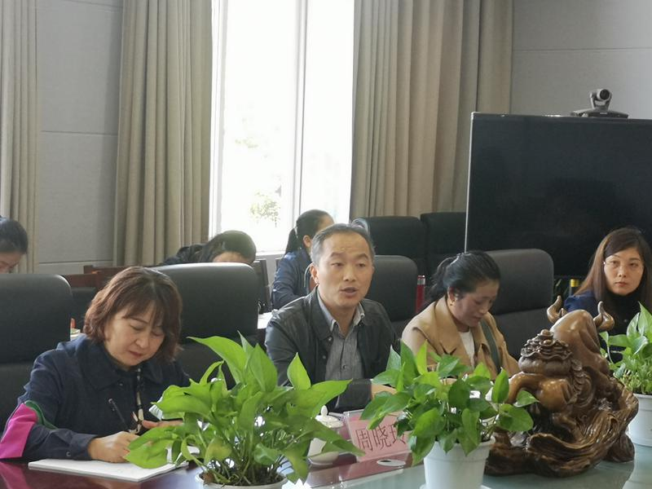
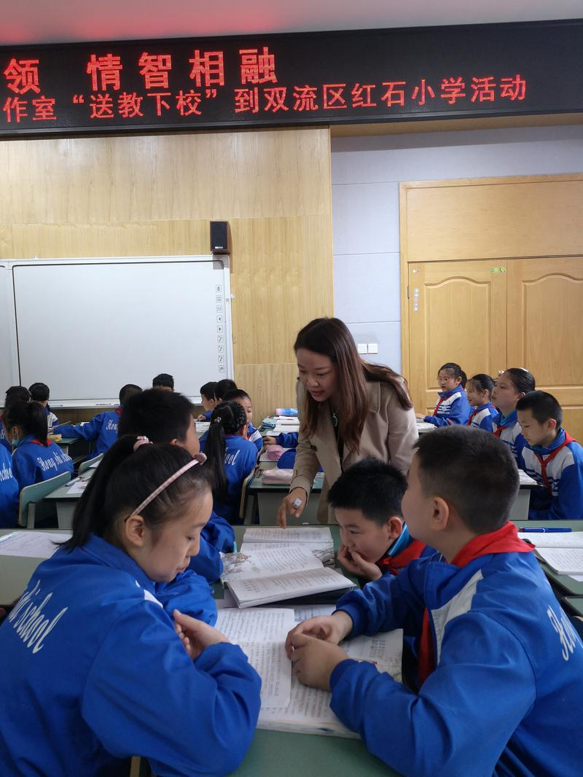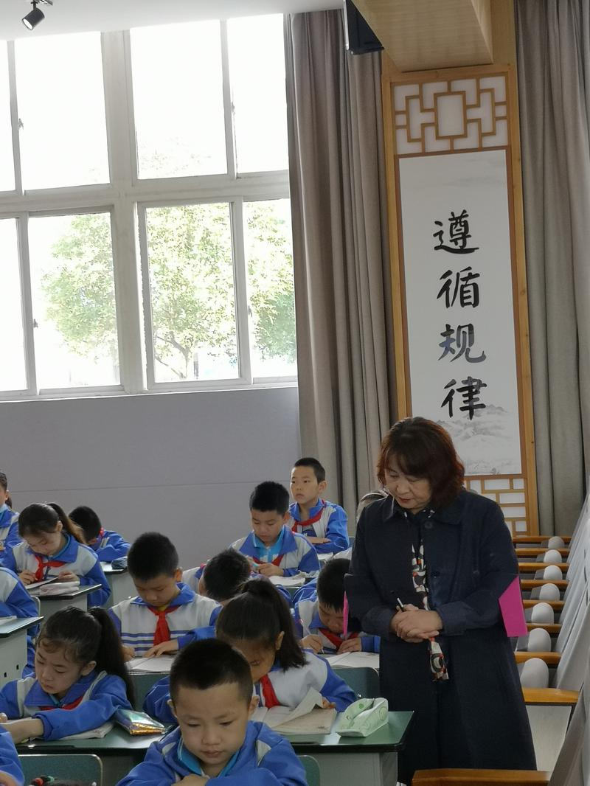
晴空一鹤排云上，便引诗情到碧霄。
2020年9月29日，在导师周晓玲的带领下，工作室全体学员来到红石小学，开展“送教研讨 互融共生”的送教下校活动。此次活动重在落实语文核心素养，示范引领红石小学教师提升课堂教学能力。
首先，棠湖小学南区的黄佩茜老师给大家展示了《西门豹治邺》的预习课型。黄老师通过和孩子们相互介绍引入课题。接着，她通过“我会学”的自学提示让孩子们独立完成学习任务，孩子们完成自主检测单，老师巡视了解孩子们的自学情况。然后，黄老师结合图片和字理识字法让孩子们理解文中的重点词“荒无人烟”和“灌溉”。最后，黄老师带着孩子们串联故事情节了解课文主要内容。黄老师将预习四步法和自学主线法贯穿整节课，不仅激发了学生自主学习兴趣，更体现了以学生为中心的教学理念。
第二节课，迎春小学周怡老师带来了《西门豹治邺》的精讲点拨课型。周老师通过回顾课文主要内容引入，直奔教学重点——正话反说。周老师一边带领孩子们揣测人物心理的想法，一边了解正话反说的特点，然后通过各种形式的朗读走进人物内心，感受人物品质，在实践与迁移中进一步习得正话反说的妙处和适用的场合。周老师在潜移默化地将文本中的读与写融合在一起。
课例展示后，大家展开了温馨的交流。黄佩茜和周怡老师为大家分享了教学感受。红石小学的老师时而谈自己的收获，时而抛出自己的疑惑。面对老师们的疑惑，导师周晓玲总是耐心进行释疑，并结合两节课例为大家提出了许多中肯的建议：1、一课一得，轻其所轻，重其所重。2、每课注意将目标、内容、方法进行融合，做到教学评一致性。3、善于捕捉信息，灵动点拨，促进学生思考，发散学生思维，培养学生的思维能力。4、将自主学习与合作学习融合，培养学生自主学习的意识、能力，让学生发展成为一个自主学习的人。周导一番话让我们醍醐灌顶，顿悟了教学的真谛。
愉悦的氛围中，时光飞快流逝。红石小学王双亭校长用“感谢”、“感动”、“内省”三个关键词表达了对周晓玲名师工作室帮扶的谢意。希望红石小学的老师在以后的教学中努力做到智慧教育，关爱学生，情智相融。
周晓玲工作室积极开展帮扶活动，发挥工作室的示范引领作用，不仅为学员们搭建了展示的平台，促进了学员的成长，更是促进了红石小学教学质量的提升，有效推动了教育的均衡发展。
图文：罗燕

